2016年4月高等教育自学考试全国统一命题考试
软件工程 试卷
(课程代码02333)
第一部分 选择题
一、单项选择题(本大题共l5小题，每小题2分，共30分)
在每小题列出的四个备选项中只有一个是符合题目要求的，请将其选出并将“答题卡”
的相应代码涂黑。未涂、错涂或多涂均无分。
1.提出软件工程概念的目的是倡导以工程的原理、原则和方法进行软件开发,以期解决出现的
A.软件矛盾 B.软件危机 C.软件制约 D.软件滞留
2. 用于描述待开发产品/系统功能上的能力、性能参数或其他性质的是
A.程序 B.需求 C.设计 D.规约
3.在初始发现需求的常用技术中，需求人员通过提出问题/用户回答这一方式，直接询问用户需要的技术是
A.询问 B.问答 C.交谈 D.审问
4.在结构化分析方法中，数据流的归宿地是
A.数据潭 B.数据源 C.数据项 D.数据字典
5.—个模块调用另一个模块时，模块之间通过参数来传递数据，则模块间的关系为
A.公共耦合 B.控制耦合 C.标记耦合 D.数据耦合
6.在一个软件结构中，同一个层次上模块总数的最大值是指模块的
A.宽度 B.深度 C扇入 D.扇出
7.在UML中，一种可以表达系统功能模型的图形化工具是
A.用况图 B.状态图 C.类图 D.对象图
8.UML的图形化工具分为两类:结构图和
A.类图 B.状态图 C.行为图 D.部署图
9.下列选项，属于RUP突出特点的是
A.以面向对象为中心 B.以体系结构为中心
C.以分析模型为中心 D.以设计模型为中心
10.关于调试，下列说法错误的是
A.调试是为了证明程序员的正确 B.调试的结果一般是不可预见的
C.调试是不受时间约束的 D.调试是一个发现错误、改正错误的过程
11.假设某课程的成绩输入范围为0-100,则根据黑盒测试中的等价类划分技术，下列划分

正确的是
A.可划分为2个有效等价类,2个无效等价类
B.可划分为1个有效等价类，2个无效等价类
C.可划分为2个有效等价类,1个无效等价类
D.可划分为1个有效等价类,1个无效等价类
12.在单元测试期间，通常考虑模块的
A.局部数据结构 B.个别数据 C规范性 D.准确性
13.软件基本过程是指那些与软件生产直接相关的活动集，可分为获取过程、供应过程、开
发过程、维护过程和
A.设计过程 B.调试过程 C.测试过程 D.运行过程
14.在常见的软件开发模型中，适用于发布版本快，可减少用户需求变更的模型是
A.增量模型 B.瀑布模型 C.螺旋模型 D.喷泉模型
15.CMMI能力等级中的2级是
A.未完成级 B.已执行级 C.已管理级 D.已定义级
第二部分 非选择题
二、填空题(本大题共20空，每空1分。共20分)
16.计算机软件一般是指计算机系统中的_____及其文档。
17.一个需求必须具有的基本性质：必要的、_____、可测试的、可跟踪的以及可测量的。
18.需求规约的基本性质包括重要性和稳定性的、可修改的、完整的和 _____。
19.在结构化分析方法中，可采用结构化自然语言、_____和判定树描述加工。
20.如果一个模块的所有成分都操作同一数据集或生成同一数据集,则该模块的内聚是_____。
21.数据流图的类型中，具有较明显的输入部分和变换部分之间的界面，以及变换部分和输
出部分之间界面的数据流图,称为_____。
22.常用的详细设计工具有程序流程图、_____、问题分析图和类程序设计语言。
23.若一个学生可以在一所或者多所学校注册学习。那么就要把这一关联标识为_____。
24.RUP利用UML提供的术语和工具定义了需求获取层、_____、设计层和,_____并给出了实现各层模型之间映射的基本活动以及相关的指导。
25.软件测试是一个有程序的过程，包括测试设计、_____以及测试结果比较等。
26.由于软件错误的复杂性，在软件工程测试中，应综合运用测试技术，并且应实施合理的测试序列:单元测试、集成测试、_____和系统测试。
27.《ISO/IEC软件生存周期过程12207 - 1995》标准按过程主体把软件生存周期过程分为_____、支持过程和组织过程。
28.对于一个项目而言，_____是项目管理计划的主体，一般还可能存在一些对支持生存周期过程具有重要作用的其他计划，包括软件工程管理计划、_____、软件质量保证计划、软件验证和确认计划和软件度量计划等。
29.针对开发的CMMI是一个有关产品和服务的过程改善的成熟度模型，集成了三个源模型:软件 CMM、_____和_____。
30.在CMMI模型中，在单一过程域中已达到的过程改善称为_____。
31.CMMI模型基于过程途径思想，通过过程把软件质量三个支撑点：受训的人员、规程和_____、工具和_____进行集成，以开发所斯望的系统/产品。
三、简答题(本大题共6小题，每小题5分，共30分)
32.简述程序流程图的优缺点。
33.简述RUP中用况模型和分析模型的区别。
34.简述边界值分析在设计测试用例时可遵循的原则。
35.简述瀑布模型各阶段。
36.简述选择软件生存周期模型（SLCM)的步骤。
37.简述模块的控制域和作用域的概念以及它们的启发式原则。
四、综合应用题(本大题共2小题。每小题l0分，共20分)
38.假设某信息系统有如下功能：
(1)计算标准分:根据考生原始分计算，得到标准分，存入考生分数文件；
(2)计算录取线分:根据标准分、招生计划文件中的招生人数，计算录取线，存入录取文件。
请画出该系统的数据流图，并指出其包含的元素。
39.采用白盒测试法对题39图所对应的程序流程图进行测试。要求从题39表的候选答案中分别找出满足语句覆盖、分支覆盖、条件覆盖、条件组合覆盖和路径覆盖5种覆盖标准的最少测试用例。
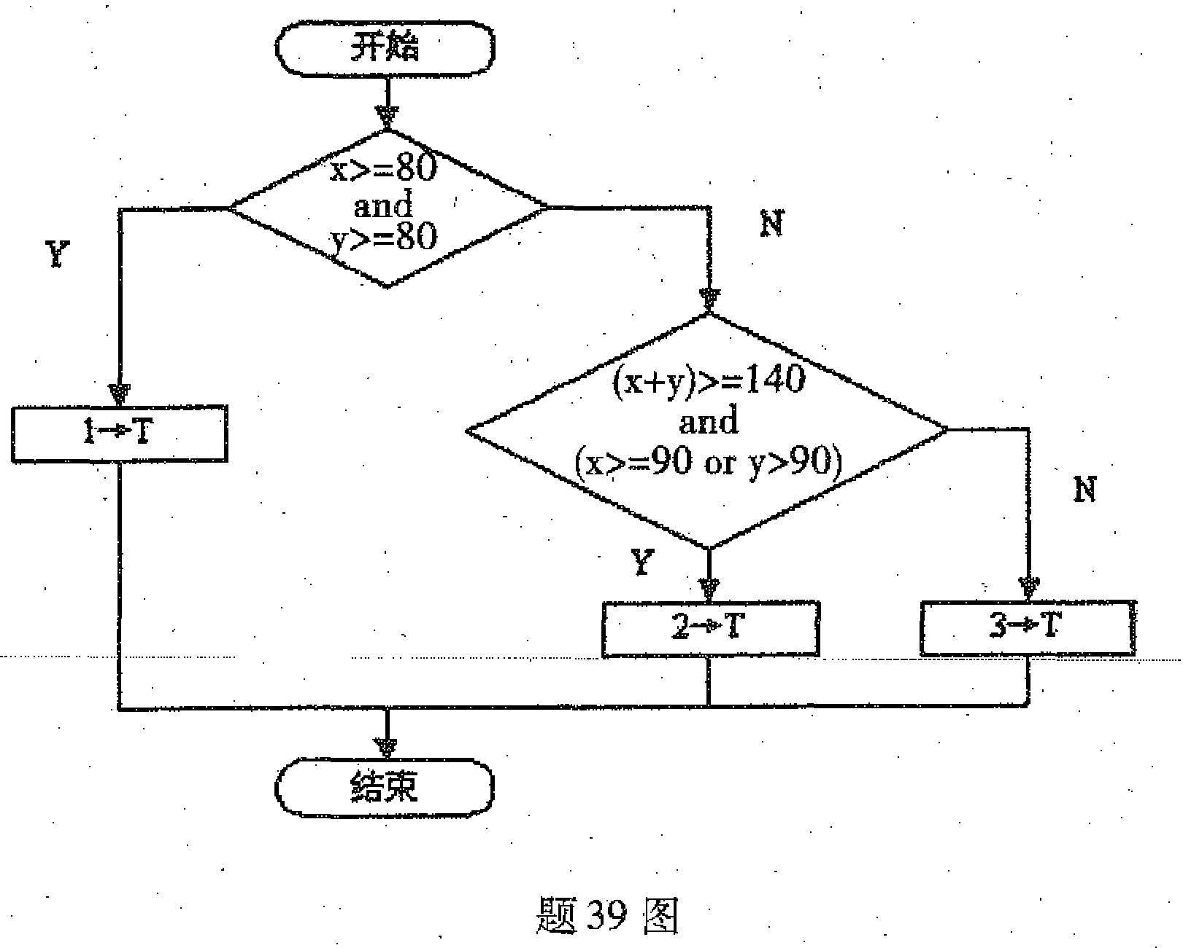
题39表
① | x=90,y =70 | ② | x=50,y =50
③ | x=90,y =90 | ④ | x=90,y =70
③ | x=50,y =50 | ④ | x=40,y =90
⑤ | x=90,y =90 | ⑥ | x=90,y =70
⑤ | x=50,y =50 | ⑥ | x=70,y =90
⑤ | x=90,y =70 | ⑥ | x=50,y =50
⑦ | x=90,y =90 | ⑧ | x=90,y =90
⑦ | x=90,y =70 | ⑧ | x=50,y =50
⑦ | x=90,y =70 | ⑧ | x=90,y =50
⑦ | x=70,y =90 | ⑧ | x=80,y =80
⑨ | x=90,y =90 | ⑩ | x=90,y =90
⑨ | x=90,y =70 | ⑩ | x=80,y =80
⑨ | x=90,y =30 | ⑩ | x=90,y =70
⑨ | x=70,y =90 | ⑩ | x=70,y =90
⑨ | x=30,y =50 | ⑩ | x=30,y =90
⑨ | x=70,y =70 | ⑩ | x=0,y =90
⑨ | x=50,y =50 | ⑩ | x=70,y =70
⑨ |  | ⑩ | x=50,y =50

